Отчет о деятельности антитеррористической комиссии города Невинномысска за 1 квартал 2022 года
В 1 квартале 2022 года под председательством главы города Невинномысска Миненкова М.А. проведено 2 заседания антитеррористической комиссии города Невинномысска (1 внеочередное), на котором рассматривались следующие вопросы:
1.О принимаемых мерах по усилению антитеррористической защищенности объектов образования, объектов спорта, культуры, здравоохранения, мест массового пребывания людей, объектов торговли, гостиниц и иных средств размещения и других
2.Об организации адресной профилактической работы в образовательной сфере, молодежной среде и среди иностранных граждан, находящихся на территории города Невинномысска, в том числе трудовых мигрантов, с целью выявления лиц с высокой террористической активностью, профилактической работе с категориями лиц, наиболее подверженных влиянию идеологии терроризма и профилактике террористических угроз на каналах миграции, для предотвращения проникновения на территорию Ставрополья идеологов терроризма и исполнителей террористических актов.
3. О практике использования потенциала молодежных общественных организаций в противодействии идеологии терроризма и экстремизма в сети Интернет.
4. О результатах деятельности по противодействию незаконному обороту оружия боеприпасов и взрывчатых веществ и мерах по ее совершенствованию.
По данным вопросам были заслушаны представители ФСБ, МВД, администрации города Невинномысска, руководители образовательных организаций среднего профессионального образования и другие.
По итогам заседания выработан комплекс предупредительно-профилактических мер антитеррористического характера.

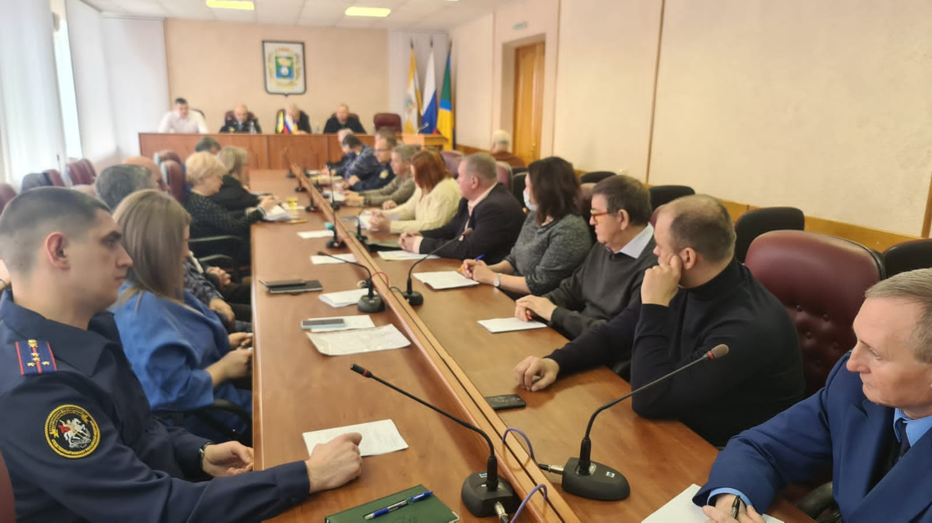

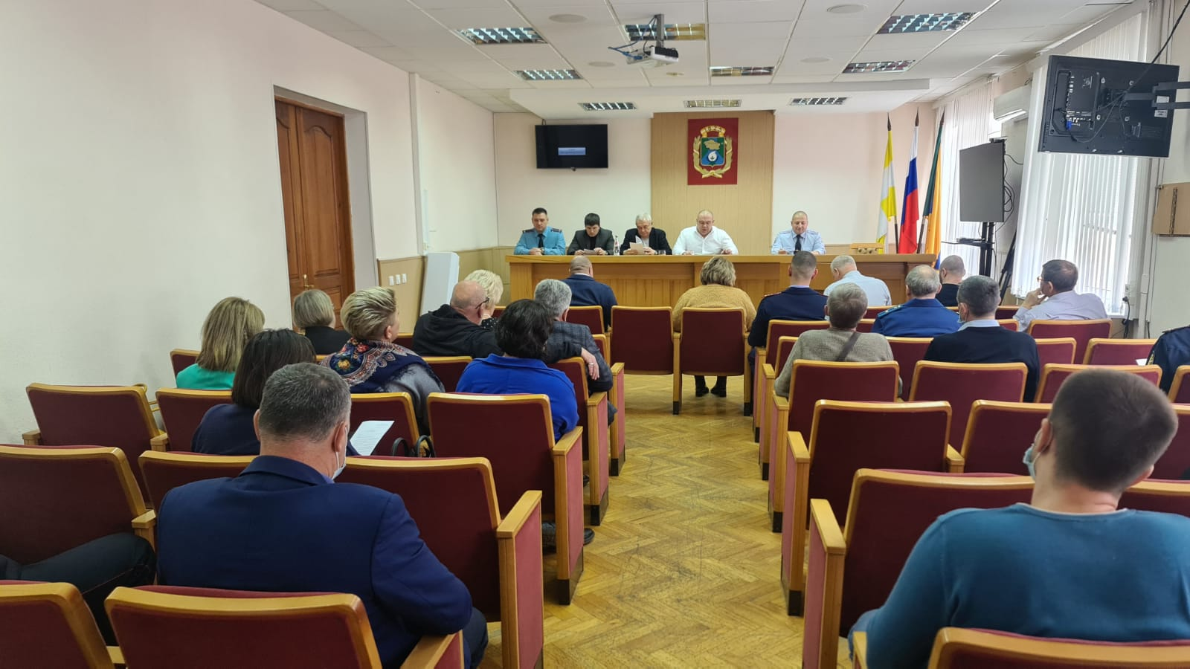

отдел общественной безопасности администрации города Невинномысска

